/*- | ТЕРРИТОРИАЛЬНЫЙ ОРГАН ФЕДЕРАЛЬНОЙ СЛУЖБЫ ГОСУДАРСТВЕННОЙ СТАТИСТИКИ ПО ВЛАДИМИРСКОЙ ОБЛАСТИ
13 августа 2019 г. |  | Пресс-релиз

Каким быть фирменному стилю переписи населения, решать нам!

Прием работ на конкурс Федеральной службы государственной статистики на создание логотипа Всероссийской переписи населения 2020 года проходил с 23 июля по 6 августа. В конкурсе могли принять участие граждане России старше 18 лет, обладающие профессиональными навыками в сфере дизайна, а также зарегистрированные в стране юридические лица.
Время пролетело быстро, и вот наступил заключительный этап творческого состязания. По итогам голосования жюри определило трех призеров конкурса на логотип ВПН-2020. Сделать это было архисложно - на конкурс поступило 1 тыс. 289 заявок из практически всех регионов России.
Как и обещали организаторы, подведение итогов будет демократичным. Жюри определило финалистов. Среди них - работа индивидуального предпринимателя из Москвы, дизайнера Марианны Даньковой, еще одним призером стал Александр Баранов, руководитель отдела дизайна и корпоративного брендинга из Петергофа, также одной из лучших признана работа графического дизайнера из Брянска Максима Ерченко.

Логотипы-победители
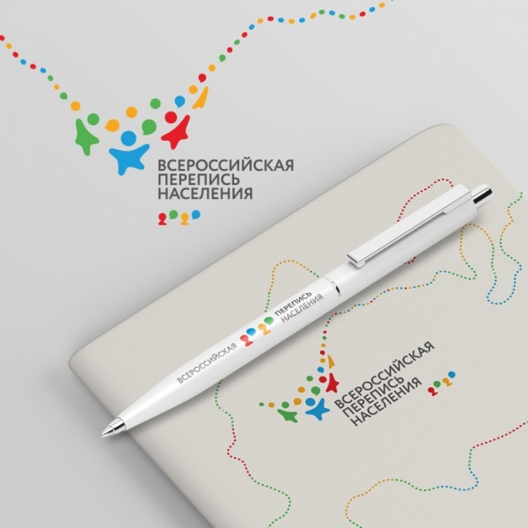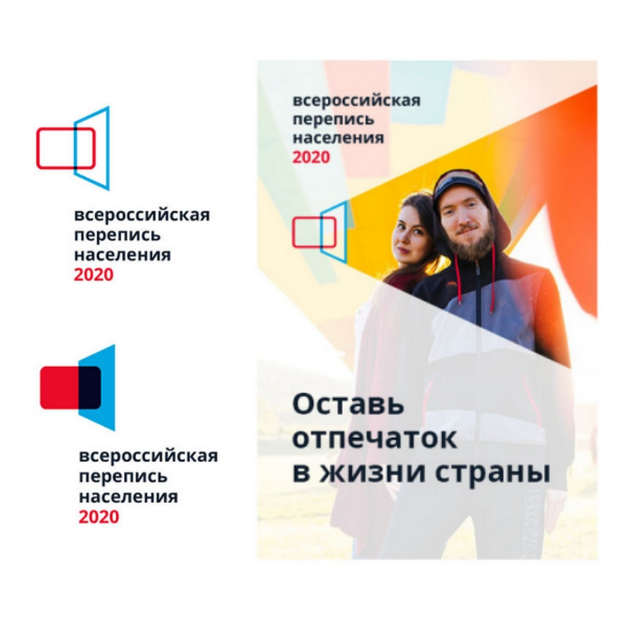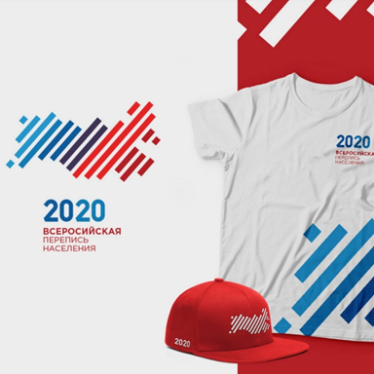
Вариант логотипа Марианны Даньковой состоит из фигурок людей, обменивающихся данными. Представленные в виде точек данные формируют границы субъектов и всей страны. "Логотип Всероссийской переписи населения 2020 должен объединить людей в новом online формате и связать села, города и целые регионы в единое целое", - приводит ее слова медиа-офис ВПН-2020.
Логотип Александра Баранова представляет собой схематическую карту России, составленную из разноцветных полос, напоминающих столбцы графиков. "В основе логотипа - страна, объединяющая разные группы людей, народности и этносы, которые, несмотря на внешние различия, объединены в одно целое, растут и развиваются", - цитирует дизайнера медиа-офис.
Максим Ерченко представил логотип в виде фонарика, составленного из традиционного переписного бланка и планшетного компьютера, символизирующего новые технологии проведения переписи. По его мнению такой источник света "является аллегорией к выявлению ситуации и подсчету жителей".
Поздравляем! Призеры конкурса получат премии в размере 190 тыс. рублей. Теперь дело за нами. Предлагается выразить своё отношение к работам-призерам в комментариях к сообщению на площадках Медиа-офиса ВПН- 2020 в социальных сетях:
https://vk.com/strana2020?w=wall-163591774_1108
https://www.facebook.com/strana2020
https://ok.ru/strana2020

«Придумать» талисман и победить!
Как известно, общенациональную переписную кампанию традиционно сопровождают самые разные творческие конкурсы. Так будет и на этот раз. Например, в следующем году Росстат планирует провести конкурс на создание талисмана Всероссийской переписи населения 2020 года. Будут и другие творческие проекты. Любители рисовать, фотографировать, сочинять - скоро пробьет и Ваш час! Следите за новостями на наших ресурсах.

У переписи населения появился информационный штаб
Организовать столь масштабное исследование, как перепись населения, - задача не из легких. Информирование населения будет играть определяющую роль. Чтобы ничего не упустить и организовать эту работу в едином ритме в масштабе всей страны, с 5 августа начал работу Федеральный Медиа-центр Всероссийской переписи населения 2020 года. Уже заработали его официальные площадки в популярных социальных сетях.
Хотите держать руку на пульсе переписи - заходите и Вы на эти ресурсы. Судя по опыту подготовки к предыдущей переписи населения 2010 года, не за горами и открытие официального сайта ВПН- 2020 Медиа-центра. Мы обязательно Вас проинформируем об этом событии.
https://www.facebook.com/pg/strana2020/community/?ref..
https://vk.com/strana2020
https://ok.ru/strana2020
На заметку – важные новации
Всероссийская перепись населения пройдет с 1 по 31 октября 2020 года с применением новейших цифровых технологий. Главным нововведением станет возможность самостоятельного заполнения жителями России анкеты на Едином портале государственных услуг (Gosuslugi.ru). При поквартирном обходе переписчики будут использовать планшеты со специальным программным обеспечением, опрос также будет проводиться на традиционных бумажных бланках. Кроме того, переписаться можно будет на переписных участках, в том числе в помещениях многофункциональных центров оказания государственных услуг.

Солдатова Наталья Михайловна,
специалист Владимирстата по взаимодействию со СМИ
тел. (4922) 534167; моб. 8 930 740 88 65 mailto:
P33_nsoldatova@gks.ru
https://vladimirstat.new.gks.ru/

Владимирстат в социальных сетях:
https://www.facebook.com/profile.php?id=100032943192933
https://vk.com/public176417789
https://ok.ru/profile/592707677206
https://www.instagram.com/vladimirstat33/?hl=ru

При использовании материалов Территориального органа Федеральной службы государственной статистики по Владимирской области в официальных, учебных или научных документах, а также в средствах массовой информации ссылка на источник обязательна

